Curriculum Vitae

# C:\Users\Tino\Documents\Trouwen!!\Fotos\14-08-2014\voorproefje Marco\IMG_1747_tino.jpgPersoonsgegevens

|  |  |
| --- | --- |
| Naam: | Tino Kerkhof |
| Adres: | Olieslagweg 127, 7521 JA Enschede |
| Telefoon nummer: | 06-57306863 |
| E-mail: | tinokerkhof@gmail.com |
| Geboortedatum: | 1 augustus 1991 |
| Burgerlijke staat: | Gehuwd |

# Persoonlijke kwaliteiten

Creatief

Behulpzaam

Luisterend oor

Geduldig

Intelligent

Gedetailleerd

Duidelijk

Vriendelijk

Doortastend

Begripvol

# Opleidingen

## Universiteit Twente: Bachelor Biomedische Technologie, 2009 – 2014.

#### Kwartiel Project van Imaging and Diagnostics: Diabetes in beeld, november 2013 – februari 2014.

Detectie van ischemie met Laser Speckle Contrast Analyses. Project afgerond met een **7**.

#### Kwartiel Project van Neural and Motor Systems: Uit de losse hand, september 2013 – november 2013.

Ontwerp en bouw een robot die met gebruik van Electromyogram kan tekenen voor patiënten met Duchenne. Project afgerond met een **9,4**.

#### Bachelor Opdracht bij Onderzoeksgroep Signals and Systems van Universiteit Twente, mei 2013 – september 2013.

Calibratie van een 6 Degree Of Freedom electomagnetische sensor op een endoscopische camera voor het refereren van een nieuwe meetmethode. Afgerond met een **7**.

## Dalton Den Haag: Voorbereidend Wetenschappelijk Onderwijs Atheneum, 2003 – 2009

Natuur en Techniek met Biologie.  
Wiskunde **8**, Natuurkunde **7**.

# Bijbanen

***Studentassistentschap bij Kartielproject Neural and Motor systems***, jaren 2015, 2016, 2019.

***Receptionist en gastheer*** bij Verzorgingshuis mr. L.E. Visserhuis in Den Haag, 2008 – 2010.

***Postbezorger bij TNT post*** in Den Haag, 2007 – 2008.

# Hobby’s

|  |  |  |
| --- | --- | --- |
| https://fbcdn-sphotos-g-a.akamaihd.net/hphotos-ak-xfp1/v/t1.0-9/10603594_888113017888223_1845999244530069496_n.jpg?oh=e4a8f7e38e178cc3a5ec5c1a1fc27e54&oe=55882233&__gda__=1430944954_bf0a4a6b91ec3de4e782617bfd41b5b4  Improviseren: Theatersport | https://scontent-ams.xx.fbcdn.net/hphotos-xpa1/v/t1.0-9/10845913_1505788253040511_7349377974033151655_n.jpg?oh=a6ef729015a5f186e8c9c55c6b571fbf&oe=554C2636  Theater voorstellingen belichten |  |

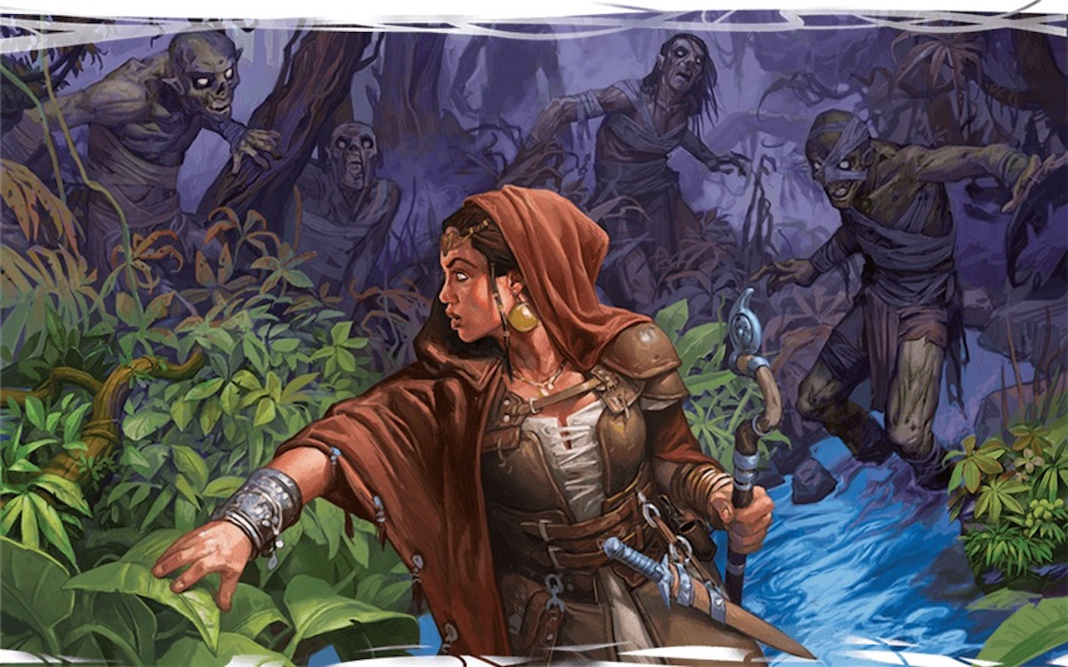

Dungeons and Dragons